Prueba 1: Cómo influir sobre una empresa

Supongamos que estamos en un sistema en el cual tengo dinero casi ilimitado como sucede con algunos de los grandes broker de la bolsa los demás agentes interactúan con las demás empresas entonces vamos a ser malévolos y bajamos los precios de Telefónica empresa de mayor volumen en el ibex-35 para ello debemos comprar acciones por valores debajo del actual a grandes cantidades la gente se asusta y empieza a vender lo que provocará que las acciones bajen, vemos peticiones de compra a la baja.

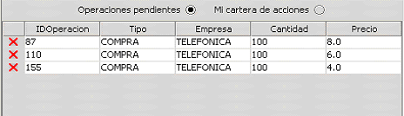

Observamos en el gráfico como va descendiendo rápidamente el valor de las acciones.
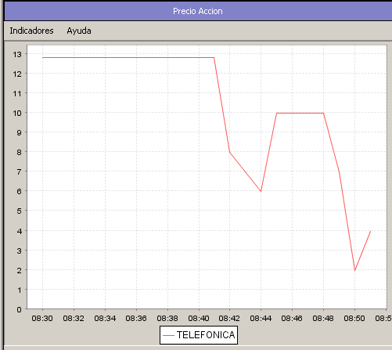

Ahora volvemos a introducir compras a valores mayores pero en menor cantidad para subir de nuevo la empresa rápidamente.

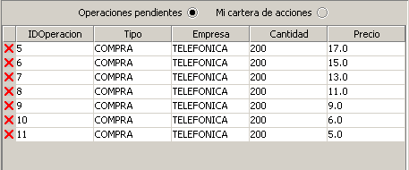

ahora vemos como todas las peticiones se procesan eventualmente y el precio de la acción comienza a subir con lo que provocará una media mucho más baja y un aumento de acciones que producirá un aumento en los beneficios.

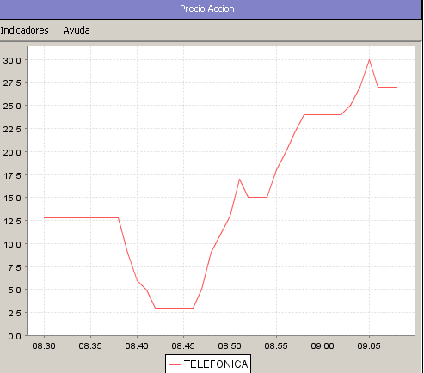

Vemos como el precio medio nos queda mucho mejor que el actual que ronda los 28. Beneficio-> 4,5*2000=9000 euros.

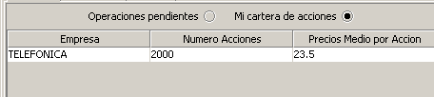
Prueba2:Interacción entre clientes de distintas máquinas

Vamos a comprobar que dos clientes de distintas máquinas introducen una orden de compra y otro una orden de venta y veamos que se cruzan.
Primero el Agente Alonso introduce una venta. Por que ya tenia acciones de telefónica.
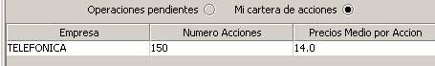

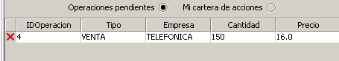

Ahora desde el Agente Iván ponemos una orden de compra a 16

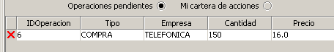

Después de un rato esperando se produce el cruce de acciones con lo que las acciones pasan de la cartera del Agente alonso a la cartera del Agente Iván.
Cartera Alonso
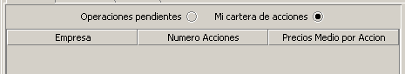

Cartera Iván

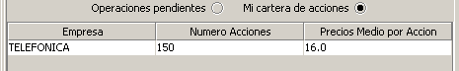

Con lo que alonso ha ganado 2 euros por acción de las 150 que tenia = 300 euros de beneficio.

Prueba 3: Aviso de ampliación de capital(de tipo split) sobre un valor

El administrador para evitar el aumento masivo del precio de un valor quiere poner un aviso de split en este caso de telefónica para ello introducirá un evento avisando a los clientes de este hecho.
Introducción del evento:

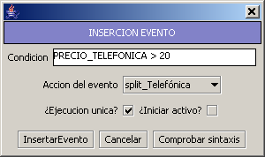

Cuando el precio supere los 20 euros se informaran a los clientes vemos como queda introducido el evento.

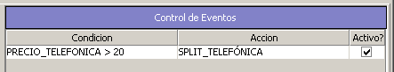

Los usuarios estarán operando normalmente hasta que ocurran las condiciones del evento en este caso se activará el aviso emergente

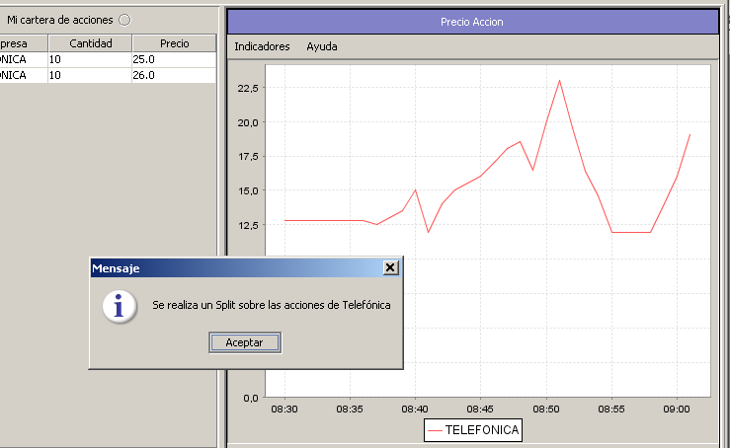

Prueba 4: actuación de 300 agentes y 2 clientes en el sistema
Vamos a iniciar dos clientes cada uno con 150 agentes y vamos a dejarles que interactúen con el sistema durante un periodo de tiempo, veamos los agentes generados desde:
Cliente Iván
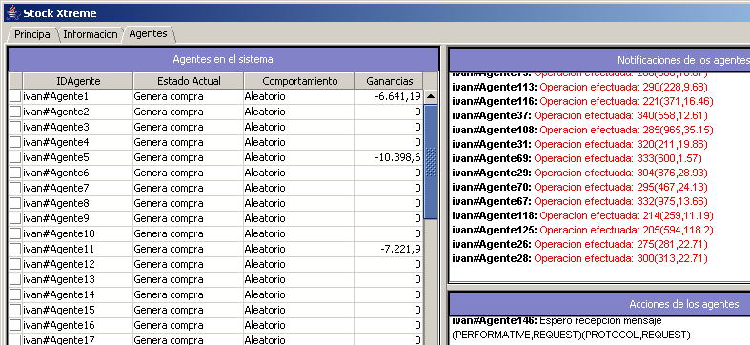

Cliente Alonso

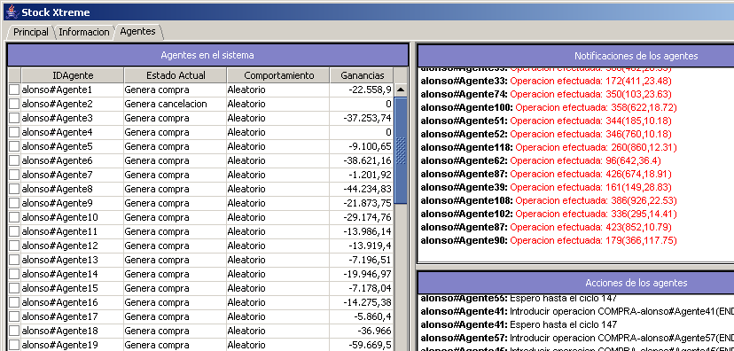

Después de un breve periodo en el que los agentes realizan sus operaciones de compra y venta el sistema queda con la gráfica de todas las acciones de la siguiente forma, con lo que vemos que el sistema aguanta y fluctúa correctamente independientemente de las ordenes introducidas.

